«СОГЛАСОВАНО»  Глава Администрации Сусатского  сельского поселения ____________Меркулов Ю.А.  «____» июля 2018 г.  «СОГЛАСОВАНО»  Главный государственный инспектор БДД по Семикаракорскому району, майор полиции  _____________П.И. Чеботарев  «____» июля 2018 г |  |  | «УТВЕРЖДАЮ»  Директор  МБОУ Слободская СОШ  ___________Л.М.Быкадорова  «____» июля 2018 г.

ПАСПОРТ
дорожной безопасности образовательного учреждения
(т и п о в о й)
МБОУ Слободская СОШ
(наименование образовательного учреждения)

2018

Общие сведения

Муниципальное бюджетное общеобразовательное учреждение «Слободская средняя общеобразовательная школа»______________________
Тип ОУ _________________________________________________________
Юридический адрес ОУ: Ростовская область, Семикаракорский район, хутор Слободской, улица Мира,25
Фактический адрес ОУ: Ростовская область, Семикаракорский район, хутор Слободской, улица Мира,25

Руководители ОУ:
Директор (заведующий) Быкадорова Людмила Михайловна 2-45-03
(фамилия, имя, отчество) (телефон)
Заместитель директора
по учебно -воспитательной работе Тимошенко Нина Александровна
(фамилия, имя, отчество) Заместитель директора
по воспитательной работе Фомина Елена Александровна
(фамилия, имя, отчество)

Ответственные работники
муниципального органа
образования ______________________ ___________________
(должность) (фамилия, имя, отчество)
__________________________________________
(телефон)
главный государственный
инспектор БДД
по Семикаракорскому району ________________ Чеботарев Петр Иванович
(должность) (фамилия, имя, отчество)

Ответственные работники
за мероприятия по профилактике
детского травматизма ___________________ ___________________
(должность) (фамилия, имя, отчество)
________________________________________
(телефон)

Руководитель или ответственный
работник дорожно-эксплуатационной
организации, осуществляющей
содержание УДС∗ _____________________ ______________
(фамилия, имя, отчество) (телефон)

Руководитель или ответственный
работник дорожно-эксплуатационной
организации, осуществляющей
содержание ТСОДД* _____________________ ______________
(фамилия, имя, отчество) (телефон)

Количество учащихся _________104_______________________________
Наличие уголка по БДД __да,_кабинет ОБЖ_
(если имеется, указать место расположения)
Наличие класса по БДД ___нет__________________________________
(если имеется, указать место расположения)
Наличие автогородка (площадки) по БДД __________да____________
Наличие автобуса в ОУ _________есть_________________________
(при наличии автобуса)
Владелец автобуса __МБОУ Слободская СОШ___
(ОУ, муниципальное образование и др.)
Время занятий в ОУ:
1-ая смена: 8:30 – 15:05
Телефоны оперативных служб:
Едина диспетчерская служба: 112
Единая дежурно-диспетчерская служба отдела по делам ГО и ЧС Администрации Семикаракорского района тел. 8 (86356) 4-24-84
ФСБ (тел. 8(86392)2-09-09 или 5-51-11)
Отдел МВД России по Семикаракорскому району,тел. 8 (8535604-19-68
Скорая медицинская помощь: 8(86356)4-67-10 Пожарная часть:8 (86356) 4-66-59 или 2-37-50

Содержание
- План-схемы ОУ.
- район расположения ОУ, пути движения транспортных средств и детей (учеников, обучающихся);
- маршруты движения организованных групп детей от ОУ к стадиону, парку или к спортивно-оздоровительному комплексу;
- пути движения транспортных средств к местам разгрузки/погрузки и рекомендуемых безопасных путей передвижения детей по территории образовательного учреждения.

- Информация об обеспечении безопасности перевозок детей специальным транспортным средством (автобусом).
  - общие сведения;
  - маршрут движения автобуса до ОУ;
  - безопасное расположение остановки автобуса ОУ.

План-схема№1 района расположения ОУ,
пути движения транспортных средств и детей (учеников)
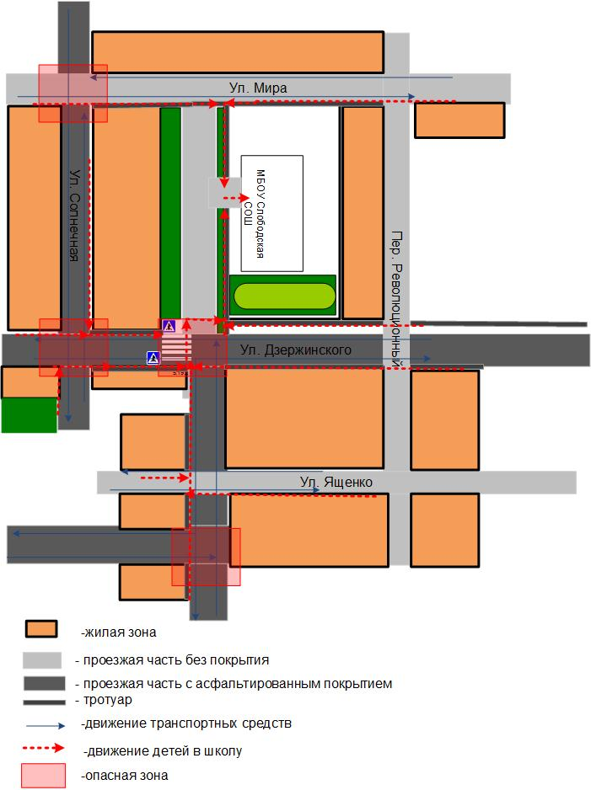

План-схема№2 Маршруты движения организованных групп детей от ОУ к стадиону, парку или к спортивно-оздоровительному комплексу

Образец схемы.
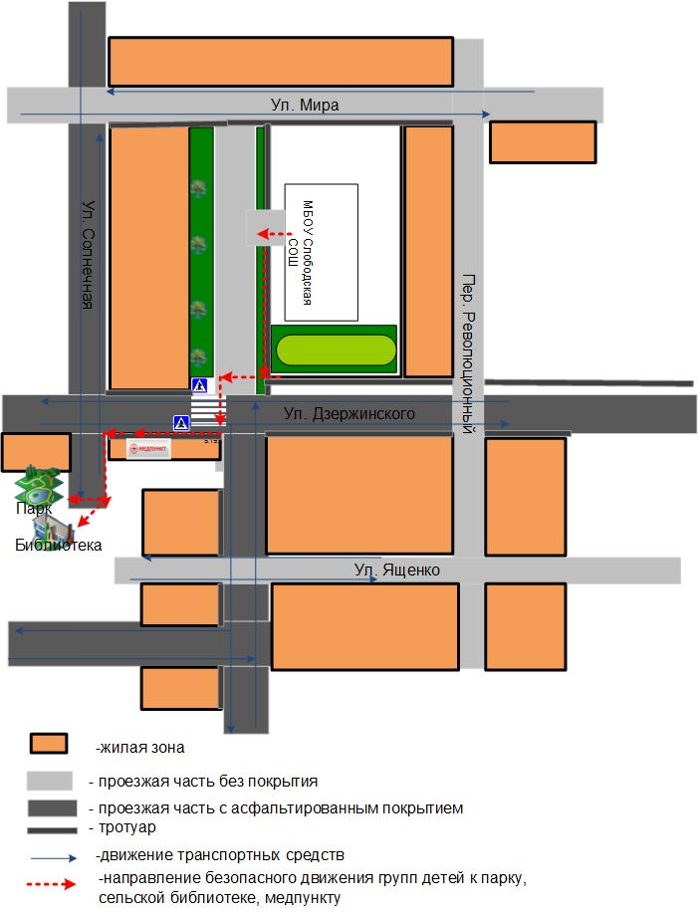

План – схема№3 Пути движения транспортных средств к местам разгрузки/погрузки и рекомендуемые пути передвижения детей по территории образовательного учреждения

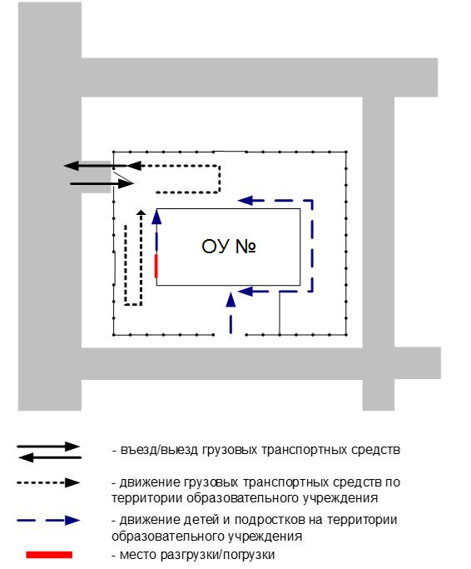

Схема организации дорожного движения в непосредственной близости от образовательного учреждения с размещением соответствующих технических средств, маршруты движения детей и расположение парковочных мест

II. Информация об обеспечении безопасности перевозок детей специальным транспортным средством (автобусом).

(при наличии автобуса)
Общие сведения
Марка _____________ПАЗ______________________________________
Модель 32053-70
________________________________
Государственный регистрационный знак ___Х 857 ОС161 рус
__________
Год выпуска ___2012______ Количество мест в автобусе ____22________
Соответствие конструкции требованиям, предъявляемым к школьным автобусам _______________соответствует___________________________

1. Сведения о водителе автобуса

Фамилия, имя, отчество | Принят на работу | Стаж в кате-гории D | Дата пред- стоящего мед. осмотра | Период проведения стажировки | Повыше-ние ква- лификации | Допущен- ные нару- шения ПДД
Утраков Валерий Сергеевич | 01.08.2004 | 24года | 12.04.2018 | 2 мес. | 07.05.2018 | нет

2. Организационно-техническое обеспечение

1) Лицо, ответственное за обеспечение безопасности дорожного движения: ______Быкадорова Людмила Михайловна_____________________________________________________________________________________________________________________________________________________________________________________

2) Организация проведения предрейсового и послерейсового медицинского осмотра водителя:
осуществляет Серебрянская Лариса Альбертовна
(Ф.И.О. специалиста)
на основании договора № 46 от 15 января 2018года
действительного до 31.12.2018 года.

3) Организацию проведения предрейсового технического осмотра транспортного средства:
осуществляет _____________Быкадорова Людмила Михайловна_____________
(Ф.И.О. специалиста)
на основании приказа по школе № 232/осн. от 03.07.2018 г
действительного до 31.12.2018 г.
4) Дата очередного технического осмотра _27.10.2018 г.______________

5) Место стоянки автобуса в нерабочее время: территория школьного двора
меры, исключающие несанкционированное использование приказ по школе__№224__от__03.07.2018г.____________________________________________________

3. Сведения о владельце

Юридический адрес собственника: 346652 Ростовская область, Семикаракорский район, хутор Слободской, улица Мира,25

Фактический адрес собственника 346652 Ростовская область, Семикаракорский район, хутор Слободской, улица Мира,25

Телефон ответственного лица _8(86356_ 2 – 45-03

Маршрут движения автобуса до ОУ
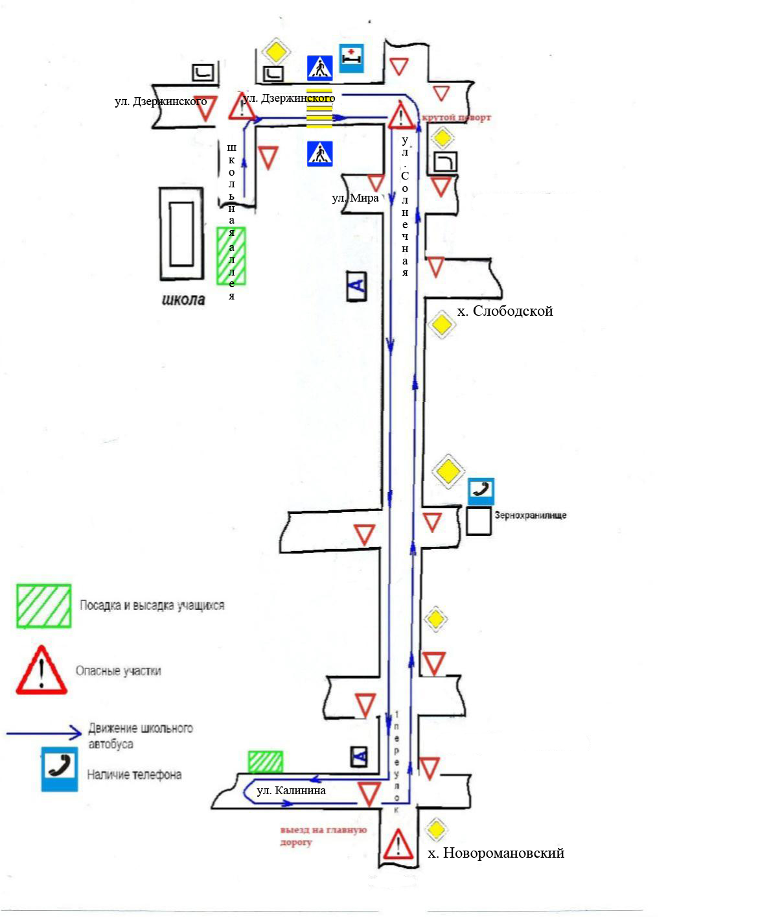

Безопасное расположение остановки автобуса у ОУ.
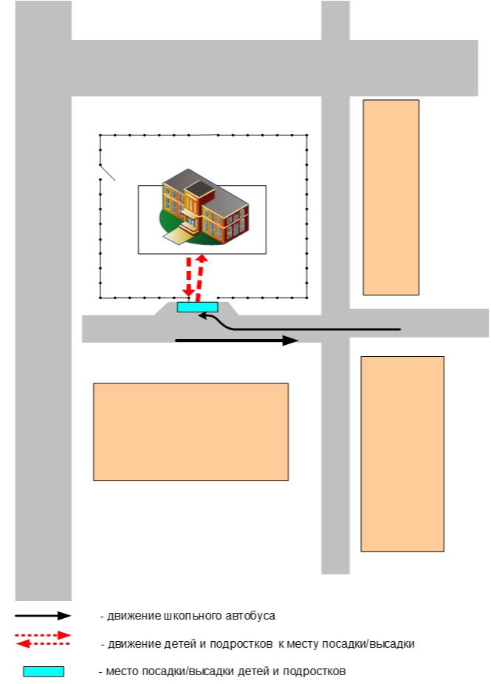

∗ Дорожно-эксплуатационные организации, осуществляющие содержание УДС, несут ответственность в соответствии с законодательством Российской Федерации (Федеральный закон «О безопасности дорожного движения» №196-ФЗ, КоАП, Гражданский кодекс).

